|  |
| --- |
| 计划令号：**GJ2021036-GQ-02**  J47FZW422-48GA风机电枢自动绕线设备  需求报告  编制：  校对：  审核：  会签：  批准：  2021年03月18日 |

**J47FZW422-48GA风机电枢自动绕线技术需求**

1. **设备名称**

J47FZW422-48GA风机电枢自动绕线机

1. **设备功能特性**

1） 绕组形式如下图所示：



图1 J47FZW422-48GA风机电枢绕组图

参数要求：

a）每相4个元件，2线并绕（允许单根绕制两次），每元件37匝，匝数应准确无误；

b）相电阻值为1.86×（1±10%）Ω(20℃时)。

2）实现J47FZW422-48GA风机电枢自动绕线，采用手工上料、自动绕线、手工取件的方式。

漆包线

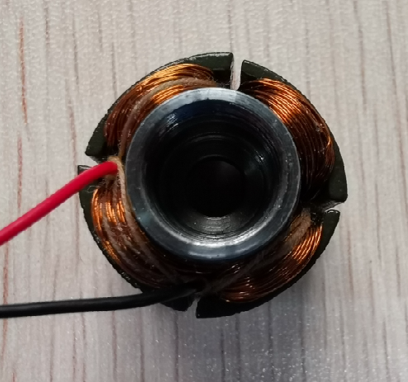

铁芯

图 2 J47FZW422-48GA风机电枢实物图

1. **技术要求**

|  |  |  |  |  |
| --- | --- | --- | --- | --- |
| **序号** | **参数类别** | **技术要求** | **参数值** | **备注** |
|  | 与产品结构相关的设备参数 | 漆包线线径 | 0.18mm |  |
|  | 绕组电阻 | 1.86×（1±10%）Ω（20℃） |
|  | 并绕漆包线根数 | 1线 |
|  | 有漆包线张力调节功能 | 适用于调整（0.1-0.3）mm漆包线的张力调整 |
|  | 每件电枢电阻值差异 | ＜3% |
|  | 槽型 | 直槽 |
|  | 槽口 | 1.2mm |
|  | 槽绝缘 | 静电喷涂 |
|  | 与工艺相关的设备参数 | 数据接口 | 提供数据接口(RS232或以太网)，可进行远程传输功能 |  |
|  | 控制方式 | 采用PLC可编程运动控制器，触摸屏操作 |
|  | 与生产相关的设备参数 | 耐压、相间绝缘、绝缘检测合格率 | 100% |  |
|  | 单台绕线时间 | ≤2min/件 |
|  | 每小时产能 | ≥20件 |
|  | 更换工装时间 | ≤30min |
|  | 设备安装尺寸 | 长度≤2000 mm;  宽度≤1000 mm;  高度≤2000 mm． |
|  | 设备移动方式 | 固定不动 |
|  | 操作模式 | 半自动化操作：  将风机定子铁芯放入绕线机中→按下启动按钮→绕线机绕线→人工将绕好的电枢从设备取下→按下停止按钮。 |
|  | 设备记录表单 | 具有编号与记数功能 |
|  | 设备功率 | ≤3.5kW |
|  | 绕线机工位数 | 2 |
|  | 供电特性 | 380V/50HZ |
|  | 工作气压 | （0.4-0.6）MPa |

**4.关键控制点**

|  |  |  |  |  |
| --- | --- | --- | --- | --- |
| **序号** | **控制点** | **衡量标准** | **控制要点** | **验证** |
| 1 | 每件电枢电阻值差异 | ＜3% | 绕线时张力的控制，线圈圈数绕制正确。 | 无需 |
| 2 | 绕组电阻 | 1.86×（1±10%）Ω（20℃） | 绕线时张力的控制，线圈圈数绕制正确。 | 无需 |

**5.通用要求**

**5.1 使用环境要求**

安装运输周转通道尺寸：运输通道宽1.5m，高2.2m；

安装地面承重：500Kg/m2；

安装使用环境：温度5～30℃，湿度≤95% （无结露）；

设备外形尺寸：符合GB/T14776标准；

噪音：符合GB12348-2008《工业企业厂界环境噪音排放标准》；

水：常规管路自来水；

电：AC220（+7%～-10%）V；AC380±7%V；

气：经过油水分离、干燥，压力0.4 Mp～0.6Mp。

**5.2 安全防护要求**

1、设备开始运行时，应有安全防护（安全光栅或者防护门）开启设备运行采用双手开启模式。

2、侧面、上面安装透明亚克力板。

3、高电压易发区域安装保护罩。

**5.3 通信接口要求**

数据储存输出打印和数据通讯，对外数据接口采用RS232或以太网。

**6.交付要求**

**6.1交付周期：**

签订采购合同后16周。

**6.2设备操作培训、验收要求。**

6.2.1需负责对设备采购方操作人员进行技术培训指导，直至操作人员能够安装、调试及处理简单常见故障，培训在采购方进行。

6.2.2在使用过程中如发现质量问题，设备厂家接到通知后必须迅速解决。需要派遣技术人员到现场的，在得到林泉许可后，迅速派技术人员到现场对应。

6.2.3甲方为进行维修而要求生产并供应的设备零部件 (以下简称「维修零部件」)，乙方应尽可能满足该要求。维修零部件的价格和数量由甲乙双方协商决定。

**6.3设备交付需提供的相关资料、附件。**

1、设备档案（外廓尺寸图、水电气连接图、使用工装接口图册及尺寸、设备重量及安装说明）

2、设备操作使用说明书，包含操作使用、维护、故障对应方法等

3、设备技术方案

4、设备使用维护说明书（含配件的型号、规格）

5、设备检定技术指标要求

6、设备安全操作规程

7、工装设计指南